**Isı Haritası (Heat Map)**

Isı haritaları, elimizdeki değişkenleri biraz daha geniş bir perspektiften görmek istediğimizde ve degsk. Korelasyonu incelemek istedgmzde kullanabileceğimiz bir grafik görselleştirme çeşididir.

Uzun vadeli verilerde yani içerisinde “zaman serisi verileri” (ay, yıl) olduğunda bu verilere karşılık gözlemlenebilecek değerler olduğunda

Ya da

Daha büyük ölçekli, daha büyük periyodik olayları görmek istediğimizde çok yararlıdır.

Sadece zamansal bağlamda değil, çok sınıflı kategorik değişkenlerde sayısal olarak kullanılabilir.

**Veri setini import ettik**

metin içeren bir resim

Açıklama otomatik olarak oluşturuldu

**Veri setini inceliyoruz**

metin içeren bir resim

Açıklama otomatik olarak oluşturuldu

**NOT**: İstatistiksel değerler incelenirken, zamana göre değişim göstermesinden dolayı bu durum göz önünde bulundurulmalıdır.

Bazen aylık 100 bazen 600 yolcu var bu yüzden std vs sapma çok oluyor.

**NOT**: Heatmap kullanırken düzenli bir boyut gereklidir, bu yüzden öncelikle “pivot table” kullanılmalıdır.

Veri setinin yapısal şekli düzenlenmelidir.

**Pivot Kullanımı**

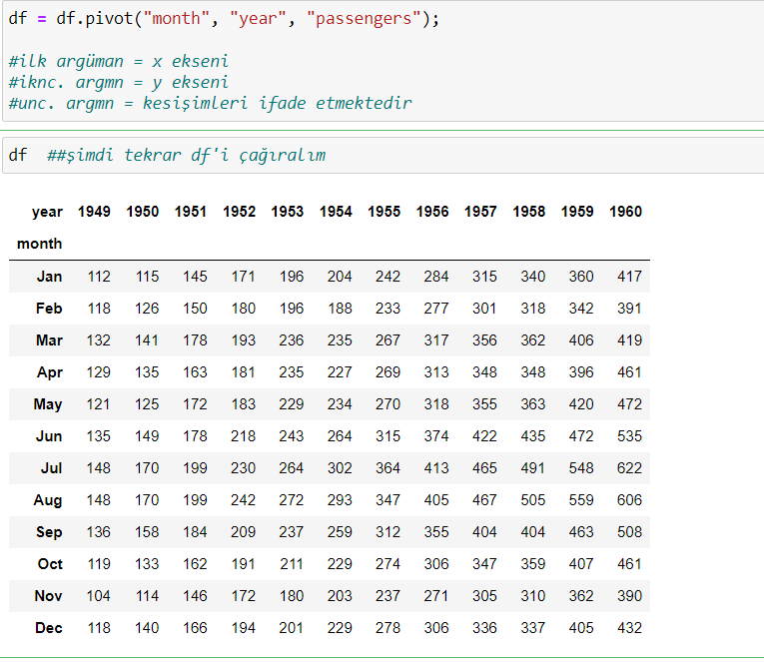

Artık heatmap kullanabiliriz

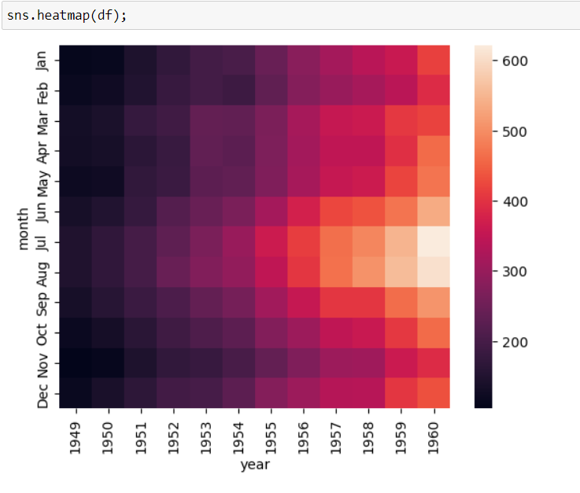

**NOT**: Isı Haritaları (heatmap), paten the sekşın (yapı saptamak) problemleri olduğunda çok güzel işlevler görmektedir.

Grafiğimizi şimdi yorumlamak istersek bize çok detaylı bilgiler verecektir.

**NOT**: Genele ve özele bakmak mümkündür

**NOT**: X ekseninden yıllara göre ve Y ekseninden ise yıla bağlı aylar bazında inceleme de yapabiliriz

Örn. 1949 yılında 12 ay boyunca yolcu sayısı oldukça düşük

1. Trend olarak (eğim, gidişat) olarak yıllara göre yolcu sayısında artış görülmektedir
2. Trend’in haricinda ise grafiğin ortasına baktığımızda daha açık renkli olduğunu görüyoruz
3. Bu demektir ki (2. Maddeden yolara çıkarak) July, June ve August aylarında yani yaz aylarında diğer aylara kıyasla çok daha yolculuk yapılmıştır.

Heatmap ile ilgili Görselleştirme Biçimleri

Hücreleri kendi değerleriyle dolduralım (Önerilmez)

Bunun için “annot” metodu kullanılmaktadır

çizelge içeren bir resim

Açıklama otomatik olarak oluşturuldu

Hücrelerin arasına çizgi koymak için

Bunun için “linewidths” metodu kullanılmaktadır

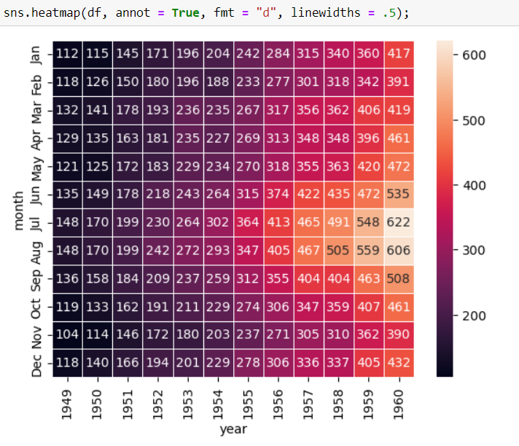

**Renk Paletini Kaldırmak İçin**

Bunun için “cbar” metodu kullanılmaktadır.

masa içeren bir resim

Açıklama otomatik olarak oluşturuldu